Сроки выполнения: С 20 апреля по 24 апреля
подготовительная группа работает по теме
«Животные жарких стран»
Образовательная область «Речевое развитие»
Задание 1. Пальчиковая гимнастика: «В жарких странах»
Если в жаркую страну, я случайно попаду,
(сжимать и разжимать пальцы в кулаки)
То увижу там шакала,
(соединить все пальцы обеих рук с большими образуя «бинокль», поднести к глазам)
Кенгуру, гиппопотама, обезьяну, тигра, льва.
(поочередно загибать пальцы одновременно на обеих руках)
Крокодила и слона.
(сжимать и разжимать пальцы правой руки в кулак)
Хорошо живѐтся им -
(сжимать и разжимать пальцы левой руки в кулак)
Не бывает снежных зим!
(хлопнуть в ладоши и развести руки в стороны)
Задание 2. Чистоговорки:
АНДА – АНДА – АНДА - маленькая панда
ТЕРА – ТЕРА – ТЕРА - грациозная пантера
АРДЫ – АРДЫ – АРДЫ - быстрые гепарды
РИЛЛА – РИЛЛА – РИЛЛА - громадная горилла
ЛОПА – ЛОПА – ЛОПА - испугалась антилопа
ЛЮДЫ – ЛЮДЫ – ЛЮДЫ – горбатые верблюды
Задание 3. Игра «Подбери признак»
Тигр – рыжий, хищный, полосатый, …
Жираф – высокий, пятнистый, с длинной шеей, …
Обезьяна – смешная, вертлявая, длиннохвостая, …
Слон – большой, большеухий, толстокожий, …
Лев – сильный, быстрый, гривастый, …
Задание 4. Игра «Чей? Чья? Чьи?»
Голова льва? – львиная
Хвост льва? – львиный
Лапы льва? - ….
Уши обезьяны? - ….
Хвост обезьяны? - …
Голова обезьяны? - …
Лапы крокодила? - …
Пасть крокодила? - …
Хвост крокодила? - …
Задание 5. Упражнение «Составь предложение»
Слон, джунгли, живѐт – Слон живѐт в джунглях
Зебра, охотится, тигр, хищный - …..
Черепаха, панцырь, крепкий - ………
Питается, листья, жираф, трава - ………
Бегемот, вода, живѐт - ………
Задание 6. «Раздели слова на слоги» (хлопками)
жи – раф
кен – гу – ру
лев (1 слог)
о – безь – я - на
зеб – ра
бе – ге – мот
тигр (1 слог)
вер – блю – жа – та
слон (1 слог)
но – со – рог
кро – ко – дил

Задание 7. Обучение грамоте
Буква Ы для детей дошкольного возраста
Цель занятия: изучаем букву Ы, формирование навыка чтения, развитие речевого умения, совершенствование фонематического слуха, основ элементарного графического навыка.
Задачи:
- познакомить дошкольника с буквой Ы, правильным произношением звука;
- научить писать печатную букву Ы по клеточкам;
- сформировать интерес к обучению стихотворениями и загадками.
Назови, что нарисовано на картинках снизу:
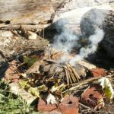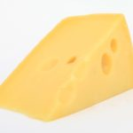
Дым Сыр Усы Мыло

- Скажи, как гудит пароход? (Ы-ы-ы!..)
- СЫР, КОСЫНКА — какой звук есть во всех этих словах?
Запомни, пожалуйста: в русском языке нет слов, в которых звук [Ы] находится в начале слова.
В середине или в конце звук [Ы] в словах СЫР? ЧАСЫ? УСЫ? СЫН? КОТЫ? ОСЫ? СУПЫ? ДЫМ?
Когда мы произносим звук [Ы], воздух свободно выходит изо рта. Ни губы, ни зубы, ни язык не мешают воздуху свободно выходить изо рта, когда мы произносим звук [Ы].
- Гласный или согласный звук [Ы]?
- Какие еще гласные звуки ты знаешь?
- А какие ты знаешь согласные звуки?

Задание: печатная буква Ы для дошкольников
Рассмотри букву Ы. Нашили букву Ы в воздухе и один раз в тетради аккуратно по клеточкам простым карандашом или шариковой ручкой.
В тех случаях, когда ребенку предлагается написать целую строку буквы, слога или слова — взрослый дает образец написания в начале строки.
Если у дошкольника возникают трудности, то взрослый может провести две ориентировочные линии, либо поставить опорные точки, которые ребенок соединит линиями, либо напишет буквы целиком, а ребенок их просто обведёт другим цветом. Каллиграфии на данном этапе обучения требовать не следует.

Распечатать Скачать файл

Сказка про букву Ы
Крыса Дылда и Пых-Пых
Мышонок Мыша вместе со своим закадычным другом цыпленком Цыпом сидел вечером дома и ел дыню. Вдруг дверь распахнулась и в комнату ворвалась здоровенная рыжая крыса по прозвищу Дылда. Ни слова не говоря, с вытаращенными от ужаса глазами, Дылда шмыгнула под Мышину кровать и заорала оттуда дурным голосом:
— Кара-ул!!!
— А что случилось?
У меня кто-то на диване под одеялом сидит и дышит вот так: «Пых-пых…» Умоляю, помогите!
— Слышал, Цып? Она нас каждый день лупит, а мы должны ей помогать! Вон какая дыл…, э-э, здоровая, а к маленьким прибежала.
— Он же все мои припасы сожрет! — зарыдала Дылда.
— Если он серый и мохнатый, усатый и хвостатый, мы отказываемся,— сказал Мыша.
— Т-ты что, б-боишься? — тихо спросил Цып.
— А т-ты?
— С тобой нет.
И они пошли и дрожащими, тонкими голосами запели храбрую песню.
— Пойте, коротышки, пойте и прощайте навек! — лежа под кроватью, бормотала Дылда.
Но через несколько минут друзья вернулись.
— Все, Дылда, вылезай. Съели мы твоего Пых-Пыха,— вытирая усы, сказал Мыша.
— А кто же это был?
— Да тесто! Твоя мама поставила его для пирога под одеяло, вот оно, тесто это, и пыхтело.
(Г. Юдин)

Скороговорки
Мыла Мила мишку мылом,
Мила мыло уронила.
Уронила Мила мыло,
Мишку мылом не домыла.
Мама Милу мыла с мылом.
Мила мыло не любила.
Милая Мила мылась мылом.
Намылилась и смыла —
Так мылась Мила.

Кто больше?
Назовите как можно больше слов со звуком [Ы] в середине.
(Ответ: дырка, прыгать, забыть, умный, плыть, улыбка, пыль, быть, мышь, выгодно.)

Веселые стихи про букву Ы для детей
Бык мычит две буквы: — Му!
— Мяу! — кот сказал ему.
— Слышал?
Значит, мы, коты,
Знаем больше букв, чем ты!
(Г. Виеру)
Жили-были прыгуны.
— Мы допрыгнем до Луны!
Ввысь их вышвырнул батут.
— Прыгуны, вы где?
— Мы тут!
(В. Берестов)
Ы — мыло душистое, белое, мылкое.
Мыло глядит на грязнулю с ухмылкою.
Если б грязнуля вспомнил про мыло,
Мыло его наконец бы отмыло.
(Я. Аким)
Бывает эта буква в конце и в середине,
В конце капусты, брюквы, а в середине дыни.
В маленькую книжку не поместим мишку.
Мы заменим И на Ы — нарисуем мышку.
(Е. Григорьева, И. Гамазкова)
Мы услыхали от совы,
Что нету слов на букву Ы.
(Е. Благинина)

Итоги:
- Произношение новых слов увеличивает словарный запас дошкольника, развивает речь и память.
- Упражнения по клеточкам развивают мелкую моторику рук.
- Загадки развивают в детях сообразительность, умение анализировать и доказывать. Педагоги применяют загадки при обучении детей для повышения заинтересованности во время выполнения сложных задач.
- Стихотворения влияют не только на развитие памяти. Доказано, что если ежедневно учить несколько строк, в мозге возникают новые нейронные связи, повышается общая способность к обучению.

Задание 8. Выучите вместе с ребёнком
Посмотрите, бегемот
В жаркой Африке живѐт
Целый день в реке сидит,
Корни ест он или спит.
Ночью он не будет спать,
Выйдет травки пощипать.
И затопчет все луга – тяжела его нога,
А потом опять поспать, заберѐтся в воду,
Так проходят его дни, так проходят годы.
С. Васильева
Задание 9. «Загадки»
Тем, кто в речку угодил, нос откусит…
(Крокодил)
Что за коняшки, на всех тельняшки?
(Зебры)
Зверь я горбатый, но нравлюсь ребятам
(Верблюд)
И петь – не поѐт, и летать – не летает.
За что же тогда его птицей считают?
(Страус)
Панцырь каменный – рубаха, а в рубахе….
(Черепаха)
Ёжик вырос в десять раз, получился
….(Дикобраз)
Он высокий и пятнистый,
С длинной, длинной шеей,
И питается он листьями,
Листьями деревьев (Жираф)
Хищника клык, страшный рык,
Слышат звери обомлев,
Царь зверей, конечно …. (Лев)
Скачет шустрый зверѐк,
А в кормане сидит сынок (Кенгуру)
Когда он в клетке, то приятен,
На шкуре много черных пятен,
Он хищный зверь, хотя немножко,
Как лев и тигр, похож на кошку. (Леопард)
Сев на ледяную глыбу,
Я ловлю на завтрак рыбу.
Белоснежным я слыву
И на Севере живу.
А таежный бурый брат
Меду и малине рад. (Белый медведь)
Толстый в складку богатырь
В ластах и безухий.
Ковыряет с дна морского
Раковин покушать.
У него клыки, как сабли,
Мех короткий, но густой
Угадайте –ка ребятки,
Что за богатырь такой. (Морж).
Ночью ухает: «Ух – ух!»
Съем любого, кто лопух.
Догоню, когтями цап -
Утащу и съем во льдах.
У меня желты глаза -
Перья тонки, белы,
Клюв короткий и кривой –
Я охотник смелый.
(Полярная сова).
Что за хищник здесь такой,
С шерстью бело – голубой?
Хвост пушистый, мех густой,
В норы ходит на постой.
Птицы, яйца, грызуны -
Для него всегда вкусны.
На лису похож немного,
Тоже псовая порода. (Песец).
Он король полярных льдин,
Черно-белый господин.
Ух, для птички он велик,
Ходит очень важно.
Самый южный материк
Заселил отважно. (Пингвин)
Ночь полярная, ни зги,
Холодно, угрюмо.
Нас в упряжку запряги -
Довезем до чума.
У природы строгий нрав
За полярным кругом.
Человеку, гав-гав-гав,
Легче с верным другом.
(Собаки-лайки)
Задание 10. Текст для пересказа «Красавица»
Это бегемот. Только не он, а она — бегемотиха. Зовут еѐ Красавица. Еѐ привезли из Африки. Бегемоты там живут в реке.
Едят траву по берегам, ныряют в тѐплой воде. Пасть у бегемота огромная. Откроет — как чемодан. Весом бегемот — сто пудов.
А командует им в зоологическом саду худенький старичок. Плохо бегемоту зимой: он жару любит, тѐплую воду.
Старичок греет ему воду для бассейна. Только на ночь не пускает бегемота в
бассейн, чтобы не простудился.
Бегемот, если б захотел, прошѐл бы через загородку — а не смеет: старичок не велит.
По Б. Житкову
Вопросы:
О ком рассказ? Как зовут бегемотиху?
Откуда еѐ привезли?
Что делают бегемоты на родине?
Опишите бегемота.
Кто командует бегемотом?
Как старичок заботится о бегемоте?
Чтение художественной литературы
1.С.Маршак «Детки в клетке»;
2.В.Маяковский «Что ни страница, то слон, то львица»;
3.О.Уласевич «Носороги», «Верблюды», «Слоны», «Львы», «Гепарды», «Зебры»;
4.Р.Киплинг «Как появились броненосцы».
А. Куприн «Слон»;
Б. Житков «Про слона», «Обезьянка», «Как слон спас хозяина от тигра»;
Г. Ганейзер «Про жаркую пустыню»;
Д. Самойлов «У слонѐнка день рождения»;
Р. Киплинг «Слонѐнок» (пер. с англ. К. Чуковского), «Рикки – Тикки – Тави», рассказы из
«Книги джунглей»;
С. Баруздин «Рави и Шаши».

Образовательная деятельность «художественно-эстетическое развитие»
1. Рисование (на выбор).
Видеоурок.
Жираф: https://yandex.ru/efir?t=12.5&stream_id=4d965ba646bcdee6a5f258fd85a1e3ee
Лев: https://yandex.ru/efir?t=0.5&stream_id=4194b983311b7cadbbca0dc47e7f8286
Тигр: https://yandex.ru/efir?stream_id=4437453732568db0b7caf7e78a1e64d9
Схема.
Верблюд. https://yandex.com/collections/card/5dca8d95d497a896c54959d9/
Аллигатор. https://yandex.by/collections/card/58936a1db1ab9d007c700da0/
2. Аппликация (на выбор).
Жираф. https://infourok.ru/konspekt-zanyatiya-po-applikacii-iz-bumagi-zhivotnye-zharkih-stran-
4136420.html
Зебра. https://ped-kopilka.ru/blogs/blog70196/plan-konspekt-zanjatija-po-izgotovleniyu-aplikaci-
iz-kartona-tema-afrikanskoe-zhivotnoe-zebra-vozrast-6-8-let.html
3. Лепка.
http://sdelajrukami.ru/wp-content/uploads/2019/09/podelki-iz-plastilina-30-768x767.jpg
4. Оригами. «Слон».
Видео урок. https://www.youtube.com/watch?v=4Hxl7VGZMh0

Образовательная область «Познавательное развитие»
Формирование Элементарных Математических Представлений.
Задание 1: Примеры на сложение и вычитание в пределах 20
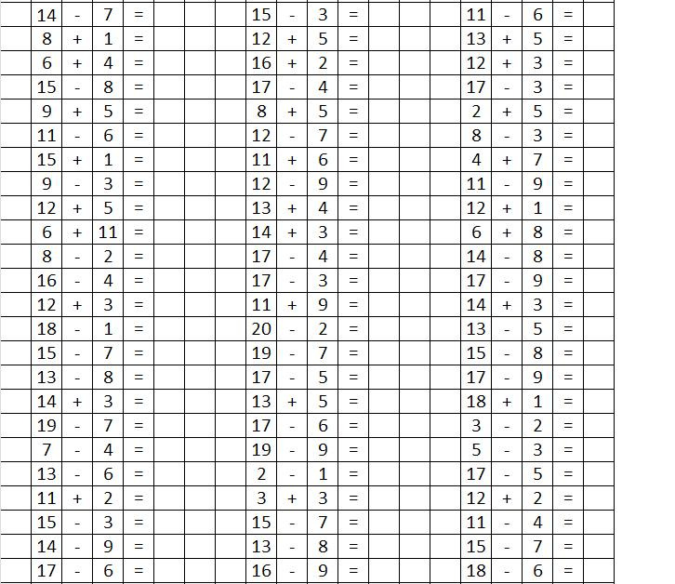

Задание 2: выполнить симметричное рисование по клеточкам
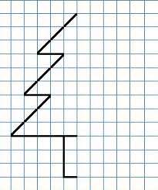
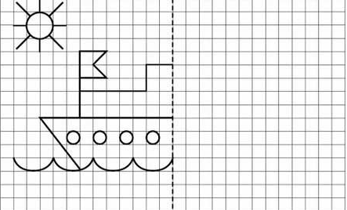

Задание 3:
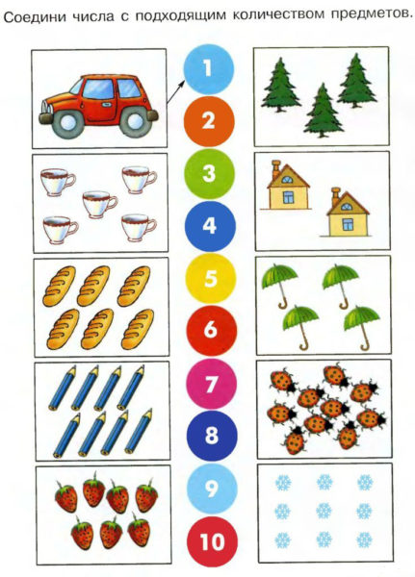

Познавательное развитие (окружающий мир)
Прочитайте детям интересные факты из жизни животных жарких стран
БЕГЕМОТ
Бегемоты, или, как их еще называют, гиппопотамы, живут в Африке. У них толстое неуклюжее тело и большая голова. Вес бегемотов достигает четырех тонн. Бегемот часами лежит в воде, выставив наружу лишь ноздри и глаза.
Люди знали о существовании бегемота с древних времен. На стенах древнеегипетских храмов сохранились сцены охоты на бегемотов, которых египтяне называли «водяной свиньей». В Древний Рим бегемотов привозили для битв на аренах с гладиаторами.
Бегемоты кажутся неуклюжими и неповоротливыми. На берегу они передвигаются медленно, перебирая своими короткими лапами. Но стоит бегемоту попасть в воду – он сразу преображается! Бегемот отлично плавает и ныряет. Его кожа выделяет специальную жидкость красноватого цвета, отчего бегемот не мокнет в воде. Эту жидкость за цвет называют «кровавым потом». По толстокожести бегемот занимает первое место в мире, обогнав и носорога, и даже слона! Живут бегемоты небольшими стадами, по 6-15 животных. Бегемоты – миролюбивые существа, никогда не нападают первыми. Но если нарушаются границы их территории, они отважно вступают в бой даже с крокодилами и обращают их в бегство. Новорожденный бегемотик почти все время, пока не подрастет, катается на спине матери. На бегемотов охотятся браконьеры, поэтому их численность сократилась. Особо ценятся у браконьеров клыки бегемота, которые со временем не желтеют, как слоновая кость.
Есть в Африке и карликовые бегемоты. Их долгое время не могли обнаружить в дикой природе. Ученые считали, что это сказки, которые рассказывают местные жители. Лишь в начале XX века удалось поймать живого карликового бегемота, вес которого был «всего» 300 килограммов. Питаются эти «мини-бегемоты» корнями и клубнями растений. 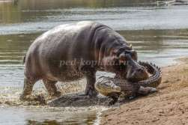
ЖИРАФ
В Африке живут жирафы – самые высокие животные. Рост взрослого жирафа достигает 6 метров. У жирафа светлая шкура, на которой разбросаны большие бурые пятна. В природе нельзя найти двух одинаково окрашенных жирафов. Шерсть у жирафов гладкая, на спине и шее растет короткая темная грива. У жирафов есть рожки – на голове могут вырастать до 5 рожек – больше, чем у других млекопитающих. Жирафы ведут стадный образ жизни – по 7–12 животных. Стадо возглавляет самая опытная самка. Пока остальные пасутся, высокий самец наблюдает за окружающей местностью. Острое зрение помогает ему заметить опасность на расстоянии до одного километра. На жирафов охотятся львы, но они предпочитают слабых или больных животных. А взрослый жираф способен дать сдачи. Крепким копытом он может проломить льву череп. Подросшие самцы жирафов устраивают поединки в споре за самок. Такой бой проходит по строгим правилам: сначала жирафы ходят по кругу, затем размахивают головами и бьют друг друга в бок и спину. Когда один из противников выбьется из сил, поединок заканчивается. Жирафам сложно есть траву, потому что у них очень длинная шея. Чтобы полакомиться травой или напиться, жираф сильно раздвигает передние ноги в стороны или сгибает их в коленях. Основная пища этих животных – сочные листья с веток высоких деревьев. Жираф без труда дотягивается до самых верхних веток. Днем в Африке очень жарко, поэтому питаются жирафы только утром и вечером. А жаркое время проводят стоя в тени деревьев. Ночью жирафы ложатся на землю, подбирая под себя передние ноги и одну заднюю. На вторую заднюю ногу жирафы кладут голову. Жирафы спят очень чутко и в глубокий сон впадают всего на несколько минут.
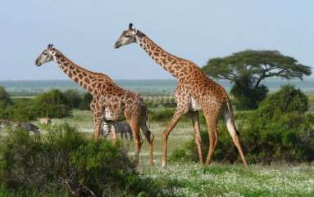
ЗЕБРА
Полосатая лошадка – зебра – обитает в африканских степях – саваннах. Все зебры отличаются друг от друга узором на теле. До сих пор ученые спорят, кто такая зебра – животное белого цвета с черными полосками или черное животное с белыми полосами? Кажется, что полосатых зебр легко заметить в желтой саванне. Но, оказывается, когда зебра быстро бежит, мелькающие полоски как будто сливаются в воздухе. Ночью и в полумраке, когда охотятся большинство хищников, зебры на фоне кустов совершенно не видны. На шее у зебры есть короткая грива из жестких волос, а на хвосте красуется черная кисточка. Зебры не любят одиночества и живут большими табунами, в которых бывает до 10 тысяч животных. Вместе с африканскими антилопами зебры кормятся и ходят на водопой. Они предпочитают есть очень жесткие и сухие верхние листья, а более сочные молодые побеги остаются антилопам. Когда стадо отдыхает, одна из зебр стоит на страже, наблюдая за тем, чтобы незаметно не подкрался хищник. Зебры довольно быстро бегают, они пугливы и осторожны. Но даже высокая скорость иногда не спасает их ото львов. Другими врагами зебр, особенно молодых жеребят, являются леопарды и гиены. Новорожденный детеныш зебры сразу же учится ходить – в саванне очень важно, если хочешь остаться в живых, уметь убегать от хищников. Хотя зебры и похожи на лошадок, они всегда остаются дикими и очень плохо приручаются. В прошлые века на зебр охотились браконьеры. Горе-охотники полностью истребили похожих на зебр квагг. В отличие от зебр, у квагг полосками была покрыта лишь шея и передняя часть туловища.
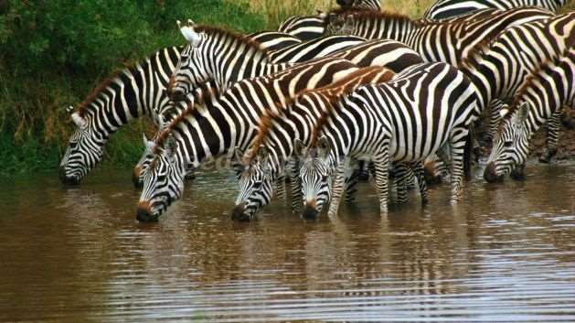
НОСОРОГ
Одни из самых крупных сухопутных животных Земли – носороги. Их толстая кожа покрыта складками и почти полностью лишена волос. На голове носорога красуются один или два изогнутых или прямых рога. В Средние века европейские ученые не видели живого носорога, только слышали о нем рассказы путешественников, побывавших в Африке. Так появлялись легенды о волшебных единорогах. Художник Альбрехт Дюрер нарисовал носорога, покрытого чешуей и толстым панцирем. Считалось, что рог носорога обладает волшебными свойствами. Из него якобы получали лекарство от всех болезней, а отравленный напиток, налитый в рог, начинал кипеть. Рога носорогов стоили очень дорого, и на охоту за носорогами отправлялось много браконьеров. В результате значительное число носорогов было уничтожено. В наши дни осталось очень мало носорогов. Живут они в основном в заповедниках и охраняемых национальных парках. Несмотря на то, что носорог очень силен, он удивительно неповоротлив. От носорога можно легко убежать, просто повернув в сторону. Агрессивность носорога объясняется просто – у него плохое зрение. Поэтому носорог бросается на любой незнакомый ему предмет, иногда даже на дерево. Подбежав поближе, он видит, что опасности для него нет, и успокаивается. Самые крупные носороги – африканские. Кожа черного и белого носорогов лишена складок. Длина переднего рога достигает 70–80 см. Взрослые самцы белого носорога весят до 5 тонн. Носороги могут очень быстро бегать, правда, только на короткие дистанции. Если носорог спокоен, то он ходит с опущенной головой, и поднимает голову, когда осматривает местность или злится. Носороги, живущие в Азии, меньше африканских собратьев. Их осталось совсем мало, поэтому охота на них запрещена. Десять тысяч лет назад, когда на нашей планете был ледниковый период, в холодных тундрах Северной Евразии и степях Северной Африки обитали предки носорогов – шерстистые носороги. Размерами они превосходили своих современных потомков, а тело покрывала густая шерсть.
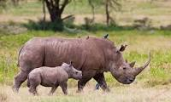
ГИЕНА
Хотя гиены похожи на собак, их ближайшие родственники – мангусты. Самая крупная гиена – пятнистая – обитает в Африке. Многие думают, что гиены – трусливые и глупые животные, которые питаются падалью и наносят вред сельскому хозяйству. Это не совсем так. Гиены – умные и смелые существа. Поедая мертвых или больных животных, они играют роль мусорщиков, собирателей отходов. Иногда гиены охотятся и на мелких антилоп, нападают на домашний скот. Если их разозлить, могут наброситься даже на человека. При этом умная гиена не станет нападать на охотника, у которого в руках огнестрельное оружие. Она видит, что перед ней серьезный противник, и отступает. У гиен очень крепкие и большие зубы. Они способны перемалывать даже крупные кости. Пятнистые гиены охотятся на антилоп гну. Обычно ночью, но иногда не дожидаясь наступления темноты, несколько гиен нападают на ослабевшее, отбившееся от стада животное или детеныша. Они могут упорно гнать свою добычу много километров, при этом почти не устают. У гиен нет друзей, все хищники враждуют с ними. Гиены промышляют тем, что отнимают добычу у леопардов или гепардов. Леопарды, чтобы сохранить пойманное животное, затаскивают его на дерево, куда гиены взобраться не могут. Многие гиены живут рядом со львами и питаются остатками их добычи. Иногда случается наоборот – взрослый лев отбирает убитую антилопу у удачливых охотников-гиен. Но горе слабому или постаревшему льву – он становится жертвой более молодых и сильных гиен.
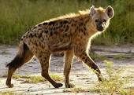
ГЕПАРД
Очень необычные животные – гепарды. Хотя они принадлежат к семейству кошачьих, у них много признаков других хищников. Гепарды не могут втягивать когти на лапах, как это делают все кошки. По своему облику гепарды больше похожи на борзых собак – у них длинное грациозное тело, а короткая желтая шерсть покрыта черными пятнами. Такая окраска помогает им прятаться в траве. Гепарды – самые быстрые бегуны на Земле. Преследуя добычу, они могут развивать скорость до 120 километров в час. Тело их идеально приспособлено для быстрого бега. Голова маленькая, округлой формы. Ноги длинные с развитой мускулатурой. Пушистый хвост во время бега служит балансиром, помогая сохранять равновесие. Гепарды незаметно, прячась в траве, подкрадываются к пасущимся антилопам. Подойдя поближе, они устремляются в атаку. Если гепарду не удается сразу нагнать добычу, он прекращает преследование, потому что не может бежать долго с огромной скоростью. Чтобы восстановить дыхание после короткого забега, гепард отдыхает около получаса, затем снова продолжает охоту. Обычно гепарды охотятся поодиночке, но иногда объединяются в пары или небольшие группы. Древние египтяне три тысячи лет назад приручали гепардов и брали их с собой на охоту. Ученые нашли изображения охотящихся гепардов в египетских пирамидах. Когда-то гепарды обитали в Африке и в азиатских степях. У азиатских гепардов на шее и верхней части спины росла небольшая грива. Сегодня гепарды остались лишь в Восточной и Юго-Западной Африке, хотя имеются сообщения очевидцев, которые видели гепардов в труднодоступных районах Средней Азии и Индии. Гепарды легко приручаются и хорошо переносят неволю. Хотя их много в зоопарках мира, детенышей в неволе они приносят очень редко. У новорожденных котят серо-голубой мех, на котором совсем нет пятен, а на шее – пушистая грива.
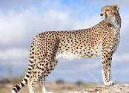
ЛЕВ
Льва недаром называют царем зверей. Взрослый самец – огромное величественное животное с мощным мускулистым телом. Его большие глаза, кажется, излучают мудрость, а голову обрамляет густая пышная грива. У львиц нет такой пышной гривы, как у самцов. Лев может издавать очень громкий рык, давая понять животным вокруг, что это его территория. В Древнем Египте лев был символом божественной и царской власти, у древних ассирийцев и греков львы сопровождали богов. Изображение львов украшает гербы многих государств. Львы живут большими семьями, называемыми прайдами. Обычно в прайде один самец, несколько самок и детенышей. Семья охраняет и заботится о своих малышах, а вот старые и больные львы никому не нужны. Их изгоняют из прайда, и они становятся легкой добычей гиен. Молодые львы, когда подрастут, покидают прайд и отправляются в самостоятельное путешествие по саванне. Встретив стаю из нескольких самок, они устраивают свой прайд. Бывает, что молодой лев захватывает и чужой прайд, изгнав ослабевшего и постаревшего предводителя. У львов четкое разграничение обязанностей – самцы охраняют территорию, а самки охотятся. Взрослым львам в день нужно съедать около 18 килограммов мяса, поэтому львицы вынуждены много охотиться. Они терпеливо сидят в засаде, а затем нападают на жертву – газель или антилопу. Львица прыгает антилопе на спину и вонзает свои клыки ей в шею. Первым к пойманной добыче подходит самец. Он может съесть столько, сколько захочет, – «львиную долю», нередко оставляя самкам и детенышам совсем мало еды.
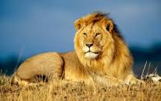

ГОРИЛЛА
Горилла – самая крупная человекообразная обезьяна. Рост взрослых самцов достигает двух метров, а масса – более 300 килограммов. У горилл большая голова с низким лбом и очень длинные передние конечности – гориллы опираются на них при передвижении. Гориллы живут в тропических лесах и горах Экваториальной Африки. Несмотря на довольно свирепый вид, эти огромные обезьяны питаются в основном растительной пищей. Они едят не только плоды, ягоды и орехи, но и не брезгуют корнями, стеблями растений, даже древесной корой, которую разгрызают своими сильными, крепкими зубами. Впервые европейские ученые узнали о гориллах в конце XVI века. Английский моряк Эндрю Бэтт, несколько лет проживший в Африке в плену, рассказал об огромных черных обезьянах. Горные гориллы, которые обитают на склонах потухших вулканов в Восточной Африке, были обнаружены в начале XX века. Это очень редкие животные. В настоящее время в дикой природе их осталось совсем немного. Гориллы живут семейными группами, которые возглавляет взрослый самец, достигший возраста 10 лет. На спине вожака появляется седая шерсть, в то время как молодые самцы абсолютно черного цвета. В стаде все подчиняются вожаку. Он выбирает места для кормежки и ночлега. Отыскав укромный уголок, гориллы наклоняют к земле стволы молодых деревьев и накидывают на них листья – делают мягкое лежбище. Гориллы – миролюбивые животные. Несмотря на огромную физическую силу, они почти никогда не дерутся друг с другом. Даже если случается спор между двумя самцами, дело никогда не заканчивается «рукоприкладством». Самцы побеждают друг друга силой взгляда – они пристально смотрят в глаза противнику. Тот, кто не выдержит взгляда и отойдет в сторону, тот и проиграл.
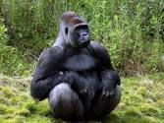

СЛОН
Слоны – самые крупные сухопутные животные. В наши дни на Земле обитает два вида слонов: африканский и индийский. Вес самцов африканского слона достигает семи тонн. Индийский слон немного меньше. Верхняя губа и нос у слонов словно срослись, образовав подвижный орган – хобот. На конце хобота находятся ноздри и «пальцы» – чувствительные отростки, с помощью которых слон может поднимать с земли даже мелкие предметы, например, монеты или гвозди. Хоботом слон подносит ко рту пищу, набирает в него воду и затем выливает в рот. Хобот очень важен для слона, если его отрезать, слон погибнет от истощения. Кроме необычного носа-хобота, у слонов есть необычные зубы – бивни, в которые превратились резцы верхней челюсти. Бивни служат как для добычи пищи, так и для защиты от врагов. Особенно большие бивни у самцов африканских слонов – их длина свыше трех метров. Бивни очень высоко ценятся, и поэтому слонов истребляют браконьеры. Большие уши защищают слонов от перегрева. У индийских слонов уши меньше, чем у африканских. Кожа у слонов толстая и морщинистая. Слоны питаются ветками деревьев, листьями, травой, кореньями, плодами. За день один слон съедает до 150 килограммов зеленого корма. Слоны держатся стадами, только старые самцы живут поодиночке. В стаде обычно от 5 до 20 животных. Вожаком стада становится старая мудрая слониха. Маленьким слонятам можно не бояться хищников – на их защиту становится все стадо. Люди приручили индийских слонов. Они часто живут рядом с деревнями. Слонов используют на лесозаготовительных работах, они с легкостью переносят большие бревна или поднимают другие тяжести.
Живут слоны 60–70 лет. Самка вынашивает детеныша почти два года. Новорожденный слоненок весит 100 килограммов. В течение двух лет жизни слоненок питается молоком матери, а самостоятельным становится только к пяти годам.
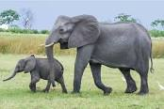

ВСЕМ УДАЧИ!!!
Мы в вас верим!

